Errol W. Hewett

Berba i tretman nakon berbe

Institut za hranu, prehranu i zdravlje ljudi, Massey Univerzitet, Albany, New Zeland

UVOD

Proizvođači gaje poljoprivredne usjeve kako bi ostvarili profit. Kako bi bili uspješni, potrošači treba da budu zadovoljni kvalitetom i vrijednošću proizvoda i da ga ponovo žele kupiti. Stoga, proizvođači moraju neprekidno pratiti potrebe kupaca i snadbijevati ih svježim proizvodima, koristeći svu raspoloživu tehnologiju i znanja za proizvodnju, berbu, pakovanje, slaganje, skladištenje, prevoz i plasiranje svojih proizvoda.

Proizvodnja bi trebala da bude vođena potrebama potrošača i dobrim poznavanjem tržišta. Takođe se moraju razumjeti faktori koji utiču na kvalitet proizvoda tokom proizvodnje i propadanje nakon berbe.

Dobijeni proizvodi se mogu prodavati na lokalnim pijacama ili daleko od mjesta u kom su proizvedeni, u većim gradovima ili na udaljenim tržištima. To znači da proizvodi moraju biti ubrani, sortirani, upakovani, skladišteni i transportovani do skladišta ili pijaca i mogu se prodati nekoliko dana, ili ponekad nedeljama, nakon berbe. Stoga proizvođači, posrednici, prodavcit i dr., moraju brinuti o održavanju kvaliteta i smanjivanja gubitka nakon berbe koji mogu nastati u lancu od proizvođača do potrošača. Kvalitet krajnjeg proizvoda se postiže tek kada postoji realna, integrisana i kordinirana veza između svih faza u lancu snabdijevanja.

ŠTA JE KVALITET?

Svi mislimo da znamo šta je kvalitetan proizvod kada ga vidimo. U praksi, kvalitet uvijek leži u oku posmatrača. Za proizvođača, kvalitetan proizvod će biti drugačiji nego što je trgovcu, bogatoj domaćici ili siromašnom neuhranjem djetetu. Svako od njih ima svoje viđenje tog kvaliteta. Kvalitet je ponekad definisan kao blagostanje sa razlogom. Adel Kader i Rosa Rolle (2004) su definisale kvalitet kao “stepen izvrsnosti ili superiornosti koji sadrži kombinaciju atributa, svojstava ili karakteristika koje daju svakom proizvodu vrijednost u odnosu na njegovu namjenu“. Ovdje je kvalitet definisan u skladu sa određenim tržištem ili standardima zemalja. Prema tome, spoljni atributi kao što su veličina, težina, boja, oblik i oslobođenost od fizičkih, fizioloških i patoloških defekata su ključni faktori, kao i unutrašnji atributi kao što su tekstura, ukus, miris i hemijski sastav (hranjiva i zdrava jedinjenja) koje je veoma teško objektivno izmjeriti. U kojoj mjeri oni dominiraju zavisi od prirode tržišta. Međutim, krajnji korisnici su ti koji odlučuju da je kvalitetno; ako kupuju proizvod, onda ih kvalitet koji opažaju (obično spoljašnji) u tom trenutku zadovoljava. Ako unutrašnji kvalitet nezadovoljava prilikom konzumacije, kupac neće ponovo uzeti taj proizvod. Izazov sa kojim se suočavaju proizvođači je da obezbijedi konstantan kvalitet, tako da potpuno zadovoljan potrošač ponovo kupuje taj proizvod ili brend.
Uglavnom, kupci procijene kvalitet i biraju šta će kupiti na osnovu izgleda proizvoda, dok su sledeće kupovine zasnovane na njihovom zadovoljstvu unutrašnjim osobinama proizvoda, kao što su ukus i tekstura. Drugim riječima, oni kupuju koristeći svoje oči i memoriju.
Najvažnije osobine kvaliteta koje utiču na izbor potrošača su:
- Spoljašnje karakteristike: izgled, veličina, oblik, boja, sjaj, čvrstina, svježina;
- Unutrašnje karakteristike: tekstura, svježina, sočnost, brašnjavost, osjetljivost, sastav, hranjiva i zdravstvena vrijednost;
- Ukus: slatkoća, kiselost, aroma, ukus, oporost, gorčina, bezukusnost
- Hranjiva vrijednost: vitamini (C, A, B, tijamin, nijacin), minerali, dijatetska vlakna, antioksidansi i fitonutrienti (npr. karotenoidi, flavonoidi, izoflavonoidi i fitosteroli);
- Bez oštećenja: fizička oštećenja (deformiteti, ogrebotine, kraste, rđa), trulež, insekti i oštećenja od bolesti;
- Bezbjednost: bez toksina i zagađivača, ljudskih patogena (npr. Salmonella, Listeria i E. Coli) i hemijskih ostataka.

FAKTORI KOJI UTIČU NA KVALITET PROIZVODA PRIJE BERBE

Kvalitet ubranih plodova u mnogome zavisi od brojnih faktora kojima je biljka bila izložena tokom rasta i razvoja (originalni sadni materijal, uslovi gajenja, tip zemljišta, sadržaja hranliva, štetočina i bolesti, temperature, vode i intenzitet svjetlosti). Na primjer, vitamin C je esencijalno hranivo za ljude i potiče iz voća i povrća; njegova koncentracija se može povećati sa visokim intezitetom svjetlosti i blagim vodnim stresom tokom rasta lisne rozete, ali se smanjuje sa visokim dozama azotnih đubriva (Lee i Kader, 2000). Uslovi prije berbe mogu uticati na kvalitet proizvoda tokom skladištenja (posle berbe). Ako kvalitet tokom berbe nije u najboljem stanju, kvalitet posle berbe i trajnost su ugroženi.

Kod paradajiza i paprike problem mogu izazvati fiziološki poremećaji tokom cvjetanja i truljenje, prouzrokovani interakcijom niske koncentracije kalcijuma, visoke koncentracije azota i kolebanjima dostupne vode za vrijeme rasta. Stoga se mora dobro planirati ishrana kalcijumom i azotom, a u isto vrijeme koristiti sistem za navodnjavanje i kontrolu relativne vlažnosti u plastanicima. Folijarna primjena odgovarajućih Ca²⁺ soli može pomoći u ublažavanju poremećaja kod vrsta osjetljivih na Ca²⁺: N odnos.

BERBA

Momenat berbe je od presudnog značaja za kvalitet, ispunjavanje zahtijeva potrošača i stimulisanje ponovne kupovine. Faza u kojoj se beru plodovi, utiče na koncentraciju mikroelemenata jer se mnogi od njih (naročito karotenoidi) akumuliraju u plodu do kraja vegetacije. Za većinu proizvoda optimalan kvalitet se postiže u vrijeme berbe, a nakon toga se tokom starenja proizvoda, taj kvalitet nezaustavljivo pogoršava.

ZRELOST PROIZVODA U VRIJEME BERBE

U zavisnosti od tržišta kome je namijenjeno, optimalan stepen zrelosti za berbu je specifičan za svaku vrstu i ponekad za sortu. Ukoliko se uberu nezreli proizvodi nikada neće dostići svoj puni ukus i aromu zbog niske koncentracije šećera i drugih jedinjenja čiji se sadržaj povećava sa dozrijevanjem, biće podložni mehaničkim povredama, uvenuću i fiziološkim poremećajima, uključujući izmrzavanje. Ako se beru prezreli proizvodi, oni će brzo propasti, biće mekani i brašnjavi, neukusni, biće podložni patogenima, fizičkim oštećenjima, gubitku poželjne strukture i razviće gorak ukus. Tržište može uticati na vrijeme berbe pretjeranim pritiskom na uzgajivače da obezbijede proizvod u vrijeme nestašice zaliha, iako odgovarajući kvalitet nije dostignut. Mora se voditi računa o sigurnom i dugoročnom snadbijevanju tržišta, kako snabdijevanje nezrelim proizvodima nebi imalo negativan efekat na potrošače.

Kod većine usjeva, plodovi dozrijevaju tokom cijele vegetacije; višekrtna berba obezbeđuju da uniformne i optimalno zrele plodove, olakšavajući kontinuitet u snadbijevanju tržišta. Uglavnom, proizvodi bi trebali da se beru rano ujutro dok je temperatura relativno niska. Paprike, dinje, paradajz i krastavce treba odsijecati sa biljke oštrim makazama ili nožem (nikako čupati). Mora se voditi računa da se izbjegne fizičko oštećenje proizvoda za vrijeme berbe ili u kontejnerima tokom transpostra do mjesta gdje se pakuju.

Slika 1
Zrelost i faze zrelosti paprike [Capsicum]
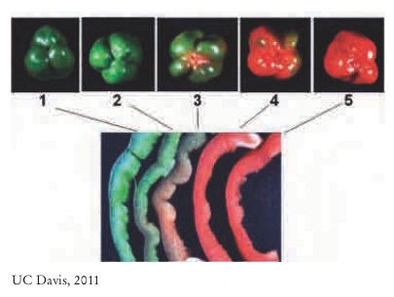
Paprika (Capsicum)
Paprika se obično bere kada dostigne punu veličinu i karakterističnu boju sorte: zelenu, žutu, ljubičastu ili crvenu (Slika 1). Zahtjevi tržišta diktiraju u kojoj fazi obojenosti se plodovi beru. Plod mora biti jedinstvenog oblika i bez nedostataka kao što su trulež, pukotine ili opekotine od sunca.

Slika 2
Zrelost i faze zrelosti paradajza

Paradajz
1.Zelen
Površina je potpuno zelena, ali nijansa može varirati od svijetle ka tamnoj

2.Prekidanje
Promjena boje od zelene do prljavo žute, roze ili crvene na ≤ 10% površine ploda
3.Pretvaranje
Definitivna promjena boje do prljavo žute, roze ili crvene na 10-30% površine ploda
4.Roze
Roze ili crvena boja se pojavljuje na 30-60% površine ploda

5.Svijetlo crvena
Rozikasto crvena ili crvena boja se vidi na 60-90% površine ploda

6.Crvena
>90% površine ploda je crveno
Paradajz je klimakterično povrće i može dozrijevati nakon branja u zelenoj ili drugim fazama zrenja (Slika 2), iako nikada neće dostići ukus povrća ubranog u svijetlo crvenoj ili crvenoj fazi, jer nije bio u stanju da akumulira dovoljno ugljenih hidrata iz fotosinteze, kao zreliji plodovi koji su duže bili na biljci. Konačna odluka o odgovarajaćem stepenu zrelosti, zavisi od lokacije tržišta. Što je tržište bliže mjestu proizvodnje, povrće može biti zrelije. A povrće namijenjeno udaljenom tržištu, bere se u ranijim fazama zrelosti.
U mnogim zemljama, povrće ubrano u zelenim ili prelaznim fazama se tretira etilenom (100ppm, na-20C°, 90-95% RH, za 24-72 sata) u sobi sa dobrom cirkulacijom vazduha, da bi se spriječilo nagomilavanje CO₂. Povrće ubrano u fazama 5 ili 6 ima bolji ukus i aromu u poređenju sa rano ubranim povrćem, ali takođe i kraći rok trajanja, brže omekšava i osjetljivijije je na dodir, lakše se oštećuje tokom transporta i trune. Povrće može biti ubrano kada je sjeme u potpunosti razvijeno i formiran želatinoni sadržaj makar u jednoj šupljini. Treba napomenuti da bilo koja moderna sorta namijenjena dugotrajnom čuvanju, ima gene rin i nor, i ne bi se trebala brati barem do roze faze, kada je najmanje 30 posto, ali ne više od 60 posto površine ploda rozo-crvene boje. Panel 1
Svežnjevi plodova paradajza kod kojih jeista boja i veličina
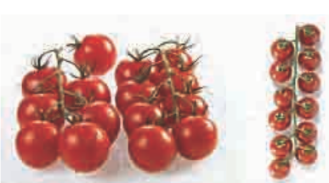
Sve raznovrsnija ponuda na tržištu obezbjeđuje dodatnu vrijednost proizvođačima i obezbeđuju niz pogodnosti za potrošača. Čeri paradajz se sve više koristi u pakovanju (Panel 1). Brojne dostupne sorte sazrijevaju relativno ravnomjerno i imaju relativno dug rok trajanja, što znači da se mogu brati u zrelijoj fazi u odnosu na tradicionalne sorte, imaju veću hranljivu vrijednost i veći sadržaj suve materije, i na taj način pojačan ukus i aromu i zbog toga se češće koriste od strane potrošača u ponovljenim kupovinama. Vrijednost se takođe može dodati raznovrsnijim pakovanjima.
Slika 3 Grafikon za procjenu zrelosti krastavca
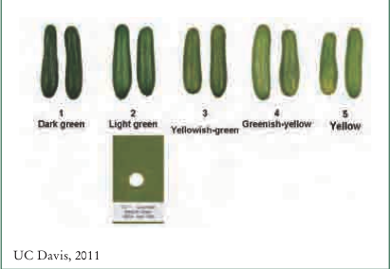
Krastavac
Krastavci se beru u fiziološkoj zrelosti, kada su plodovi dostigli punu veličinuličine i prije nego što sjeme dostigne punu veličinu i tvrdoću. Plodovi su jestivi u većini razvojnih faza. U optimalnoj zrelosti, formira se materijal nalik želeu u sjemenskim šupljinama. Čvrstina i sjaj takođe ukazuju približnu zrelost. Povrće treba da bude uniformnog oblika i veličine, tamno-zelene boje, bez oštećenja i vidljivog žutila. (Slika 3)

Boranija
Boranija se bere u fazi botaničke nedozrelosti, dok je još u razvoju i brzo raste, plod je svjetlo-zelene boje, mahuna je mesnata, a sjemenke su male i zelene. Zrela za berbu je kada je mahuma formirana, prava, svježeg izgleda, mekana ali čvrsta, i trebala bi da pukne kada se savije. Mahune treba da budu glatke i bez izbočina sjemena iznutra.

Panel 2 Tipovi plavog patlidžana
Plavi patlidžan
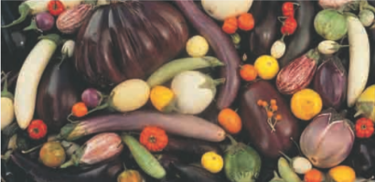
Berba plodova patlidžana zavisi od sorte (Panel 2), ali generalno prije pune zrelosti, tj., prije nego sjeme uveća i očvrsne. Primjenjuju se normalni indeksi kvaliteta kao što su veličina, karakterističan oblik, boja kože, da nema nedostataka, i da ima svježu zelenu čašicu cvijeta.

Slika 4 “Centaloupe” dinja: potpuno zrela dinja
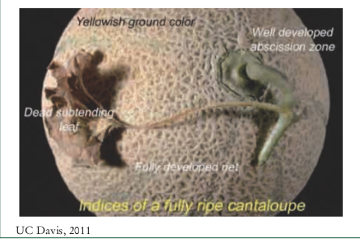
Dinja
Postoje mnoge sorte dinje i svaka od njih ima svoje specifične osobine. Uobičajeno se ne beru po veličini (Slike 4 i 5). Kao i za drugo povrće, branje u optimalnoj fazi zrenja je važno, da bi se očuvao kvalitet do krajnjeg potrošača. Neke važne vrste se uzgajaju u mediteranskim zemljama uključujući: “Cantaloupe”, “Galia”, “Charentais”, “Crenshaw” i “Honeydew”. “Cantaloupe” plodovise beru na ¾drške kada je definitivna zona kidanja (drške) razvijena.

Slika 5 “Cantaloupe” dinja: faze zrelosti

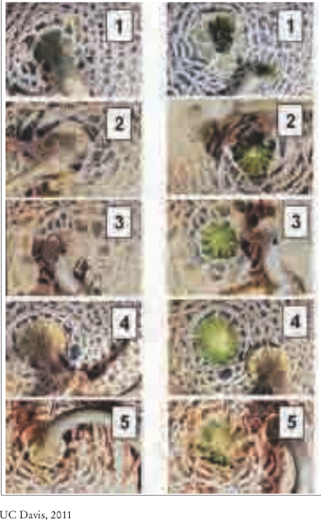

1. Potpuno zrela dinja, bez kidanja: plod se “vuče”

2. Drška se tek razvija, skoro ¼ prekida: zahtijeva jaku snagu da bi se peteljka odvojila od ploda

3. ½ – ¾ prekid, dinja se može odvojiti sa umjerenom snagom

4. Cijeli prekid, vidi se svjež ožiljak od peteljke: lako se odvaja od ploda

5. Prekid se desio dan ranije, kraj peteljke jako suv; dinja može biti meka
Plodovi treba da budu pričvršćeni i sa dobro formiranom mrežom na površini. U zavisnosti od sorte, boja kože varira od blago do tamno-zelene u fazi tehnoloske zrelosti (berbe), do svijetlo-žute u zrelosti. Optimalnu zrelost (momenat berbe) je teško odrediti na Honeydew dinjama jer se ne formira jasna zona kidanja. Zrelost se obično utvrđuje na osnovu promjenama boje pri dnu, od zelene do krem.

Zelena salata
Hidroponska proizvodnja salate u plastenicima podrazumijva specijalne visoko kvalitetne sorte, raznih boja, veličina i stepena formiranja srca. U većini slučajeva su ratsresite lisne rozete, (lisnate forme), rjeđe sa čvrstim glavicama (glavičaste forme); drugim riječima one će biti manje razvijene nego tradicionalne hrskave „Iceberg“ salate. Takvi manje razvijeni plodovi zelene salate će imati bolji ukus nego prezrele glavice koje će biti manje slatke i gorke.

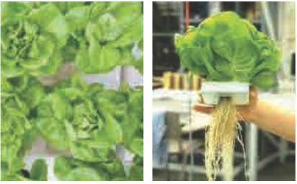
U mnogim slučajevima, zelena salata se bere kada je boja lišća tipična za sortu, nije uvela i kada je bez nedostataka, napr. opekotine pri vrhu. Čitave biljke se mogu brati sa netaknutim korijenjem (Panel 3) i pakovati u plastične kese ili kontejnere, da bi ostale „žive“ do potrošača. Za proizvodjače je važno da ispune tržišne zahtjeve u pogledu veličine, boje i vremena dospijevanja. Pored toga, veliki dio salata je namijenjen restoranima i pakuje se kao “svježe rezana” ili slobodni listovi u plastičnim pakovanjima.

Panel 3 Hidroponska proizvodnja salate (lijevo), ubrana sa čitavim korijenom (desno)

Postupak berbe

Iako momenat dozrijevanja zavisi od datuma sjetve i agroekoloških uslova u toku proizvodnje, berba ipak mora biti planirana i usklađena sa pakovanjem, skladištenjem i reklamnim aktivnostima. Berači moraju biti dobro obučeni kako bi brali samo plodove u optimalnoj zrelosti, primjenili dobru higijensku praksu (čiste ruke, bez prstenja i noktiju kako ne bi pravili posjekotine/oštećenja na plodovima tokom berbe).
Alati za berbu moraju biti čisti, oštri i dobro održavani, da bi se smanjile povrede. Sprave za rezanje (noževe, makaze, sjekače) treba redovno dezinfikovati da bi se izbjegle zaraze.
Berbu treba obavljati rano ujutro, kada je u plodovima najviši sadržaj vode akumulirane tokom noći, iako su tada plodovi veoma podložni mehaničkim oštećenjima, pa berba mora biti pažljiva. Većina usjeva bere se višekratno, kako bi plodovi dostigli odgovarajuću zrelost. Jednom ubran proizvod mora biti zaštićen od direktne sunčeve svjetlosti, kako bi se spriječilo zagrijavanje od direktnog zračenja i respiratorne toplote, koji bi ubrzali propadanje. Vrijeme između berbe i početnog hlađenja mora biti minimalno, jer usjevi su veoma kvarljivi i dišu, isparavaju na visokim temperaturama koje su uobičajene u zaštićenom prostoru.
Svi proizvodi se moraju pažljivo brati i slagati u odgovarajuće kontejnere da bi se izbjegla bilo kakva fizička oštećenja (modrice, posjekotine) koja mogu dovesti do povećanog gubitka vode i vitamina C. Bilo koji vertikalni pad sa visine veće od 25 cm će rezultirati modricama na većini plodova. Fizičko oštećenje dovodi do proizvodnje etilena kod nekih usjeva, ulaza patogenih organizama i truljenja. Kontejneri ne smiju biti previše duboki da bi se izbjeglo sabijanje mekih proizvoda i trebaju imaju glatke strane, bez oštrih ivica, kao i biti očišćeni prije ponovne upotrebe, kako bi se spriječio razvoj i širenje bolesti.
Mehanizovan pomagala za berbu su sve bolja. Novija inovacija je kontejner za paprike sa automatski pokretljivom donjom pločom, koja tone (spušta se) sa dodavanjem paprika na vrh kontejnera. Svaki kontejner ima dva dijela, dužine je 2,5m i može da primi oko 300kg povrća (Panel 4).
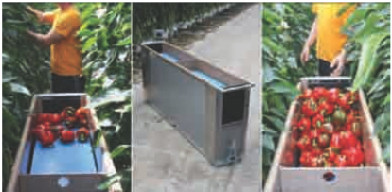
Čim se kontejneri napune, treba ih odmah ukloniti iz staklenika i smjestiti u zonu za sortiranje i pakovanje. Moraju se udaljiti od toplotnih izvora i direktne sunčeve svjetlosti i smješteni u rashlađeni prostor. Neki proizvodi, uključujući paradajz, papriku i patlidžan, mogu tokom berbe biti pakovani direktno u kontejnere, ali to zavisi od vrste proizvoda, uniformnosti i zahtijeva tržišta.

Panel 4
Novi “automatski kontejner” za berbe razvijen od strane Buitendijk Slaman BV-a za paprikei druge usjeve iz plastenika

Berba – rezime i GAP preporuke

- Zrelost pri berbi mora biti takva da proizvod u momentu dospijevanja do potrošača ima optimalan kvalitet
- Prerana berba dovodi do propadanja, gubitka vode i nedostatka šećera
- Prekasna berba dovodi so ranijeg starenja, podložnosti propadanju i prezrelim proizvodima sa lošijim ukusom, aromom i teksturom
- Svaki proizvod ima svoj optimalni momenat zrelosti kada se bere, a u zavisnosti od lokacije, daljine i vremena potrebnog za transport od njive do tržišta
- Veoma je važno izbjegavti fizička oštećenja proizvoda tokom berbe, transporta i pakovanja, jer posjekotine, modrice i ožiljci dovode do patogenih infekcija
- Alati koji se koriste za berbu moraju biti čisti, oštri i redovno dezinfikovani
Ti

KONTROLA TEMPERATURE

Kavalitet plodova određuju dva glavna faktora:
- fizička oštećenja nastala tokom berbe i transporta, i
- kontrola temperaturnih (toplotnih) uslova

Najbolji način za održavanje kvaliteta nakon berbe i smanjenja propadanja proizvoda, je da se smanji temperatura na optimum za svaku vrstu. To se postiže na dva načina (Thompson, 2004):
- prethodnim hlađenjem, što je prije moguće nakon berbe, i
- skladištenjem i transportom do tržišta na optimalnoj temperaturi.

Snižavanjem temperature usporavaju se metaboličke aktivnosti prizvoda, smanjuje se proizvodnja i reakcija etilena i usporava sazrijevanje, truljenje i uvenuće. Za hlađenje se koriste različite metode (njihova efikasnost je prikazana u tabeli 1). Međutim, najčešće se koristi vazdušno hlađenje, jer je efikasno i isplativije.

Predhlađenje
Proizvodi bi trebalo da budu smješteni na hladnom i tamnom mjestu što to je prije moguće nakon berbe; ako se ostave na suncu temperatura proizvoda će se brzo povećati i pogoršanje će se ubrzati. Rashlađivanje plodova tokom i poslije berbe se obično vrši u prethodno rashlađenim objektima.

Tabla 1: Poređenje tipičnog efekta i relativnih troškova za šest različitih metoda hlađenja
 | Prostorija | Vazduh pod pritiskom | Voda | Električna  isparavanja | Pasivna  isparavanja | Pakovani led
Tipicno vrijeme hladjenja (h) | 20-100 | 1-10 | 0 1 - 1 0 | 20 - 100 | 40-100 | 0 1- 0 3
Gubitak vlage proizvoda (%) | 0 1-2 0 | 0 1-2 0 | 005 | Nema  podataka | Nema  podataka | Nema  podataka
Kontakt vode sa proizvodom | ne | ne | da | ne | ne | da
Potencijal propadanja | slab | slab | visok | slab | slab | slab
Cijena kapitala | slabo do srednje | niska | niska | niska | niska | visoka
Energetska efikasnost | slab | slaba | visoka | visoka | visoka | slaba
Pokretnost | ne | ponekad | rijetko | ne | moguca | da
Ograničenja i brige |  |  | * | ** | ** | ***
*Recirkulisana hidroohlađena voda mora biti konstantno ispravna da bi se smanjilo nakupljanje patogena
**Isparljivo hlađenje na nekoliko stepeni iznad temperature mokre lukovice
*** Topljeni led može prouzrokovati fizička oštećenja tokom transporta i istovara; paketi moraju biti otporni na vlagu i stoga teže da budu skuplji
Kitinoja i Thompson, 2010

Pasivno (sobno) hladjenje
Najčešća metoda, koristi se normalna hladna prostorija, bez posebnih izmjena. Proizvod (u raznim vrstama kontejnera) je izložen hladnom vazduhu, sa minimalnom brzinom od 60 m/min i ohlađen kombinacijom korisnog isparljivog hlađenja, ali proces je spor i nije preporučljiv za brzo rashlađivanje. Rashlađeni proizvodi se čuvaju u istoj prostoriji. Ovaj sistem je manje efikasan u poređenju sa drugim sistemima, ali je idealna za dugotrjano skladištenje, ako je potrebno.

Hlađenje vazduhom pod pritiskom
Mnogo brže od normalnog hlađenja, hladan vazduh u prostoriju se usmjerava kroz proizvode pakovane u kutijama ili na paletama. Brojni protočni sistemi se koriste, ali je tunelsko hlađenje najčešće. Proizvodi se hlade u serijama, tokom 8-8 sati za krupnije, čvrsto povrće.
Vakumsko hlađenje
Ova metoda je pogodna za lisnate usjeve sa velikim površinskim i zapreminskim odnosom, kao što su: salata, spanać i celer. Za proizvode koji gube vodu lako (npr. lisnato povrće), adekvatno hlađenje traje od 20-30 minuta.

Hidrohlađenje
Ovaj metod koristi hladnu vodu i rashlađivanje je brže nego pri korištenju vazduha pod pritiskom, a ne uklanja vodu iz proizvoda u toku procesa. Pogodan je za većinu povrtarskih kultura, kao što su špargla, grašak, pasulj, krastavac i tikvica. Hidrohlađenje je najefikasniji kada su individualni proizvodi u potpunosti prekriveni hladnom vodom, ili potpunim potapanjem ili kvašenjem; proces je manje efikasan na paletama, posebno u zatvorenim kontejnerima. Voda mora biti čista (pitka, najčešće hlorisana) da bi se spriječilo razvijanje patogenih mikroorganizama; mora se često mijenjati.

Hlađenje – GAP preporuke

- Berbu treba obaviti u ranim jutarnjim časovima, nikako u najtoplijem dijelu dana
- Ubrani proizvodi se moraju skloniti sa direktne sunčeve svjetlosti, po mogućnosti u hlad, ili prekriti
- Prostor za skladištenje bi trebalo ohladiti i obezbijediti dobru ventilaciju
- Postoje različite tehnologije brzoh hlađenja nakon berbe
- Hlađenje vazduhom pod pritiskom je pogodno za mnoge proizvode
- Hidro i vakuum hlađenje su pogodni za neko lisnato povrće, kao što je zelena salata
- Niske temperature treba izbjegavati
- Pokretne jedinice su dostupne za vazduh pod pritisom i sistem hidrohlađenja

TEMPERATURA I USLOVI SKLADIŠTENJA

Svi usjevi u plasteniku bi trebalo da budu ohlađeni do preporučene temperature što je prije moguće nakon berbe (Tabla 2). Svaki usjev ima drugačiju optimalnu temperaturu za održanje kvaliteta i smanjenje brzine kvarenja nakon berbe. Uopšteno, relativna vlažnost u hladnim skladištima treba da bude preko 90%, da bi se smanjio gubitak vode iz proizvoda. Većina povrtarskih proizvoda se skladišti u modifikovanim (MA) ili uslovima kontrolisane atmosfere (CA) (2-5% kiseonika i 2-10% ugljen-dioksida u zavisnosti od usjeva – vidi Tabela 3). Primjena MA i CA usporava starenje – indukovanjem efekta etilena i smanjim disanjem, smanjuje se brzina truljenja.

Tabela 2
Preporučena temperatura i RH skladištenja za maksimalni život odabranih usjeva
Proizvod | Temp. (°C) | RH (%) | Pribl. život u skladištu | CA/MA korist
Boranija  Paprika  Krastavac  Plavi patlidžan  Zelena salata  Dinja  Dinja (Honeydew)  Lubenica  Paradajz (zeleni)  Paradajz (crveni) | 4-7  7-13  10-13  8-12  0  2-5  7  10-15  13-21  8-10 | 95  90-95  95  90-95  98-100  95  90-95  90  90-95  90-95 | 7-10 dana  2-3 nedelje  7 dana  2-3 nedelje  2-3 nedelje  15 dana  3 nedelje  2-3 nedelje  1-3 nedelje  4-7 dana | Umjeren  Nema  Malo/umjeren  Malo  Smanjuje tamnjenje  Umjeren  Umjeren  Nema  Umjeren  Umjeren
Sargent et al., 2007 (adaptirano)

Tabela 3
Efekti kontrolisane/modifikovane atmosfere na uslove skladištenja odabranih usjeva
Proizvod | Efekat | Atmosfera | Korist
Boranija  Paprika  Krastavac  Plavi patlidžan  Zelena salata  Dinja  Dinja (Honeydew)  Lubenica  Paradajz (zeleni)  Paradajz (crveni) | Ima  Malo  Umjereno  Malo ili nimalo  Umjereno; visoko za svježe ubrano  Umjereno  Umjereno  Nema  Umjereno  Malo | 2-5% O₂ : 3-10% CO₂  3% O₂ : 5% CO₂ (bolje za crvenu nego za zelenu)  3-5% O₂  3-5% O₂  Netaknuto: 1-3% O₂ : CO₂>2%  Svježe ubrano: <1% O₂ : 10% CO₂  3% O₂ : 10% CO₂  3% O₂ : 10% CO₂  NA  3-5% O₂ : 0-3% CO₂  3-5% O₂ : 0-3% CO₂ | Zadržavanje boje, smanjena obojenost oštećenih zrna  Blago smanjeno zrenje  Odlaže početak žućenja i truljenja  Odlaže starenje i truljenje za nekoliko dana  Netaknuti vrhovi: disanje i negativni efekti C₂H₄ smanjeni  Svježe ubrano: kontroliše tamnjenje lista  Odloženo zrenje, smanjeno disanje, kočenje truljenja  Odloženo zrenje, smanjeno disanje, kočenje truljenja  Nema koristi  Odloženo zrenje i truljenje  Blago odloženo zrenje i truljenje
UC Davis 2011 (adaptirano)

OŠTEĆENJA OD NISKIH TEMPERATURA U SKLADIŠTU (CI)

Sa izuzetkom zelene salate, svi usjevi pomenuti u ovom poglavlju su osjetljivi na povrede od niskih temperatura u skladištu (Chilling Injury), koje remete normalan metabolizam, uzrokujući oštetećenja ćelijskih membrana, što se vremenom dovodi do niza vidljivih poremećaja: šupljikavost, tamnjenje, ispijeno tkivo kore, lezije napunjene vodom, promjene boje, prevremeno i nejednako omekšavanje, "rđanje" kože, slaba i nejednaka obojanost i na kraju truljenje izazvano napadom normalno nepatogenih gljivica.

Razvoj CI je povezan sa kritičninim temperaturama svakog proizvoda i dužinom traja nja tih temperatura. Što je niža temperatura i što je duža izložnost, CI se brže razvijaju. Stoga, tokom lanca sabdijevanja proizvodi uvijek moraju biti skladišteni na temperaturi višoj od temperature na kojoj se javljaju CI. Najveći problem kod ovih oštećenja je što se ona uočavaju tek nakon iznošenja proizvoda iz hladnjača (Panel 5)

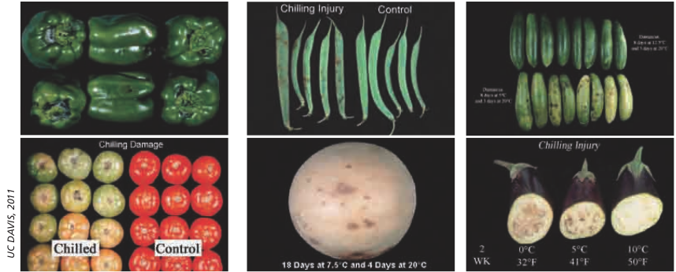
Panel 5
Simptomi oštećenja od niskih temperatura na pojedinim usjevima
Gornji red – paprika (zelena); boranija; krastavac
Donji red – paradajz; "Honeydew" dinja, plavi patlidžan

Hladnjača – GAP preporuke

- Hladnjače treba da budu postavljene na kraju hangara za pakovanje da bi odgovarala toku proizvodnje i da bi se olakšao utovar na transportere
- Hladnjače treba da imaju izolovanje betonske podove i zidove
- Nadgledanje temperatura kako vazduha tako i proizvoda na nekoliko lokacija u svakoj hladnjači da bi se osiguralo da minimalne i maksimalne tačke nisu pređene
- Kompjuterom kontrolisano nadgledanje, zajedno sa automatskim alarmima operatoru u hitnom slučaju
- Visoka relativna vlažnost se može postići smanjivanjem pada temperature uz pomoć isparivača
- Samo odobrena sredstva za hlađenje mogu biti korištena
- Temperature koje mogu dovesti do povreda od izmrzavanja se moraju izbjegavati
- RFID sisteme treba koristiti gdje je moguće da bi se postigao unutrašni i spoljašni tok inventara: prvi unutra, prvi napolje
- Koristiti samo viljuškare unutar skladišta i hladnjača da bi se izbjegla kontaminacija etilenom

SMANJENJE GUBITKA VLAGE IZ PROIZVODA

Povrtarski proizvodi sadrže 90-95% vode i takvi imaju najvišu tržišnu vrijednosti, pa je gubitke vode neophodno svesti na minimum. Nakon berbe gubitak vode se dešava uglavnom evaporacijom kroz stome na lišću i kroz lenticele na plodovima. Oštećena površina proizvoda, izazvana fizičkim oštećenjem, povećava gubitak vode. Brzina gubljenja vode zavisi od relativne vlažnosti (RH) vazduha.Smanjivanjem razlike u temperaturama isparivača se pozitivno ogleda u relativno visokom RH unutar hladnjača. Dodatno, gubitak vlage se smanjuje kada su proizvodi upakovani u kontejnere prevučene polimernim filmovima.

ETILEN
Etilen je gas koji normalno proizvode svi živi organizmi, a na biljke ima korisno (izaziva i modifikuje sazrijevanje) i štetno dejstvo (izaziva prijevremeno sazrijevanje, stimuliše starenje i ubrzava truljenje usjeva nakon berbe).

Klimakterični plodovi su oni kod kojih se nagli porast etilena dešava na početku zrenja, procesa koji kontrolišu iniciranje promjene boje, arome, ukusa, mirisa, čvrstine, teksture i drugih fizioloških procesa, uključujući i proizvodnju još veće količine etilena. Klimakterični plodovi sazrijevaju nakon berbe. Suprotno tome, zrenje plodova koji nisu klimakterični je najintenzivnije tokom procesa koji zavise od etilena. Takvi plodovi su zreli i spremni za jelo nakon berbe. Neklimakterični plodovi su različito osjetljivi na egzogeni etilen u predklimakteričnom stadijumu, i mogu da proizvode velike količine etilena u toku sazrijevanja.

Etilen takođe može da nastane iz izvora koji su indukovani od strane čovjeka, naročito zagađenjem koje je izazvano sagorijevanjem goriva u motorima sa unutrašnjim sagorijevanjem (u traktorima, kamionima, viljuškarima), kao i truljenjem i starenjem plodova i drugih djelova biljke. Kontaminacija plastenika proizvodima sagorijevanja plinskih grijalica dovodi do opadanja cvjetova i plodova u plasteniku; električni viljuškari se moraju koristiti u skladištima i hladnjačama da bi se izbjegla kontaminacija etilenom koji proizvode viljuškari koji koriste fosilna goriva.

Tabela 4
Proizvodnja, osjetljivost i simptomi nastali izlaganjem odabranih usjeva etilenu
Proizvod | Proizvodnja etilena | Osjetljivostetilena | Klimakteričnost | Simptomi
Bornija  Paprika  Krastavac  Plavi patlidžan  Zelena salata  Dinja  Dinja (Honeydew)  Lubenica  Paradajz (zeleni)  Paradajz (crveni) | 0.05  0.1-0.2  0.1-1.0  0.1-0.7  0.2  40-80  0.5-10  0.1-1.0  4.3-4.9  4.3-4.9 | Umjerena  Niska  Visoka (1-5 ppm)  Umjerena do visoka (>1 ppm)  Visoka  Umjerena  Umjerena  Umjerena  Visoka  Umjerena | Ne  Ne  Ne  Ne  Ne  Da  Ne  Ne  Da  Da | Žućenje, tamnjenje  Blago crvenjenje  Žućenje i truljenje  Opadanje čašice  Tamnjenje nerva na listu  Prijevremeno sazrijevanje  Mekšanje  Mekšanje  Inicira sazrijevanje  Inicira sazrijevanje
*Brzina proizvodnje etilena je μl/kg.h na 20°C
UC Davis, 2011 (adaptirano)

1-Metilciklopropen [MCP]
Veliki napredak u smanjenju dejstva etilena vezan je za upotrebu 1-metilciklopropena (1-MCP). Ova hemikalija, koja radi na principu gasa oslobođenog u hermetički zatvorenim prostorijama za skladištenje, je odobrena za upotrebu na određenom broju plodova u nekim zemljama. On onemogućava dejstvo etilena i na taj način sprečava autokatalizaciju biosinteze etilena.

Tretmani za smanjenje šetnih dejstava etilena
Veliki broj postupaka može da umanji negativne efekte izloženosti etilenu:
- Izbjegavati izlaganje zagađenjima sa promjenjivim količinama etilena (pr. ne treba graditi skladišta i hladnjače u smjeru vjetra sa prometnih puteva)
- Treba izbjegavati fizička, fiziološka i patološka oštećenja proizvoda tokom branja, rukovanja, pakovanja, čuvanja i transporta; truli proizvodi ili oni sa fizičkim oštećenjima proizvode etilen
- Ukloniti sve odbačene proizvode iz skladišta i hladnjača
- Koristiti elektične viljuškare u skladištima i hladnjačama, jer motori sa unutrašnjim sagorijevanjem koji koriste benzin, dizel ili plin ispuštaju etilen
- Ukoliko je potrebno, koristiti sredstva za čišćenje etilena (pr. Kalcijum permanganat ili aktivni ugalj) u hladnjačama da bi se smanjila koncentracija etilena
- Obezbijediti efikasan rad hladnjača i održavanje optimalne temperature jer se tako proizvodi manje etilena
- Ukoliko je dozvoljeno i potrebno, tretirati sa SmartFreshSM
- Koristiti dugogodišnje usjeve, ako su dostupni, sa smanjenom osjetljivošću na etilen; ovo je moguće sa paradajzom

Načini za smanjenje izlaganja proizvoda etilenu

- Postaviti postrojenja za uzgajanje, skladišta i hladnjače što dalje od velikih puteva ili izvora zagađenja od kojih može doći etilen
- Postaviti postrojenja za utovar sa strane skladišta ili hladnjače, niz vjetar
- Koristiti električne viljuškare unutra i van postrojenja
- Zabraniti pušenje unutra i van postrojenja
- Momentalno ukloniti sve stare ili trule proizvode
- Unutar hladnjača koristiti aktivni ugalj ili druga sredstva koja uklanjaju etilen iz vazduha; oni mogu biti pridruženi u konstrukciju
- Ukoliko je registrovan, upotrijebiti 1-MCP za prevenciju za dejstva etilena

SORTIRANJE I KLASIRANJE

Poslije berbe, plodovi moraju da budu sortirani i klasirani u skladu sa fitosanitarnim i tržišnim zahtjevima.
Objekat za sortiranje i pakovanje treba da bude blizu proizvodnih parcela i što dalje od glavnih zagađivača. Prostor za prijem plodova mora biti zaštićen od direktne sunčeve svjetlosti. Svi odbačeni proizvodi (otpad) moraju biti uklonjeni iz skladišta, jer su oni potencijalni izvori patogenih inokuluma i etilena. Pri visokim temperaturama, skladišta treba da imaju sistem za hlađenje.

Da bi se povećala efikasnost, skladište mora biti dobro projektovano i imati ulaz ubranih plodova na jednom kraju i izlaz za utovar na drugom kraju objekta. Mora postojati adekvatan prostor za trake za pakovanje, za pranje, mjerenje, sortiranje, razdvajanje, prečišćavanje, poliranje, pakovanje i čuvanje proizvoda. Odvojeni prostor je potreban za provjeravanje kvaliteta koji obavlja poseban tim. U većim objektima potrebno je imati laboratoriju za fizičke i hemijske analize.

Tokom utovara, mora se paziti da ne dođe do mehaničkih oštećenja. Proizvodi se uzimaju iz kontejnera u koje su stavljeni nakon berbe i stavljaju se na sto za sortiranje gdje se proizvodi razdvajaju prema zahtjevima tržišta. Sortiranje može biti ručno ili visoko sofisticiranim kompjuterski kontrolisanim sistemima. Osoblje zaduženo za sortiranje mora biti propisno obučeno. Smjenjivnje radnika je jako bitno da bi se izbjeglo smanjenje efikasnost rada. Sistemi koji su kontrolisani kompjuterski, sortiranje vše na osnovu težine, boje, nedostataka, prečnika, oblika, gustine i ukusa.

PATOGENI I PROPADANJE NAKON BERBE

Svježe povrće je lako kvarljivo i osjetljivo na brojne bolesti. Infekcije se dešavaju kada spore gljivica ili bakterije prodru u plod kroz povijeđeno ili oštećeno tkivo. Najviše gubitaka je izazvano organizmima koji napadaju proizvode koji su:
- doživjeli stres u toku rasta
- pretrpjeli fizičku štetu prilikom branja ili rukovanja
- bili skladišteni dugo vremena nakon berbe; ili
- oštećeni niskim temperaturam u skladištu

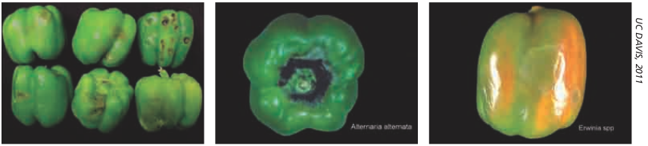
Panel 7
Paprika – fizičko oštećenje kroz koje prodiru truležni mikroorganizmi i zaražavaju tkivo (lijevo)
Alternaria alternata (sredina), bakterijsko truljenje (desno)
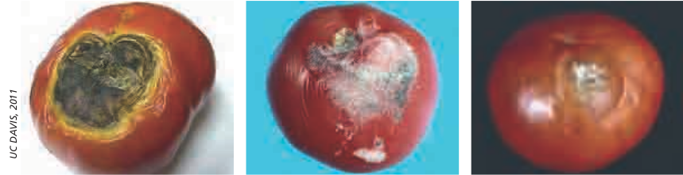
Panel 8
Paradajz – truljenje ploda, bolest nastala prije branja izazvana deficitom kalcijuma i vodnim stresom (lijevo); Rhizopus stolonifera – infekcija kroz oštećeno tkivo (sredina); Fusarium truljenje (desno)

Smanjivanje truljenja nakon berbe – GAP preporuke

- Održavati dobre higijenske uslove tokom proizvodnje, berbe i kroz lanac isporuke
- Osigurati da je sva oprema čista i redovno dezifinkovana
- Spriječiti da dođe do fizičkih povreda od berbe do trgovca
- Osigurati uklanjanje starih i trulih plodova i biljaka iz skladišta i hladnjača
- Koristiti odgovarajuće i dozvoljene pesticide radi uništavanja ili sprečavanja patogena
- Rashladiti plodove i uskladištiti ih na preporučenu temperaturu što je prije moguće nakon berbe; skladištiti i transportovati proizvode pri najmanjoj preporučenoj temperaturi, ali iznad kritičnog praga temperature koja može dovesti do oštećenja
- Izbjegavati skladištenje mokrih proizvoda i kvašenje površina, stvoriti RH uslove da bi se smanjio gubitak vlage
- Koristiti CA ili MA skladišta gdje je primjenjivo i ekonomski izvodljivo

SANITACIJA I BEZBJEDNOST HRANE

Potrošači jako brinu o bezbjednosti hrane. Sistemi koji garantuju kvalite postoje da bi osigurali bezbjednost hrane, što je ključni faktor uspješnost na tržištu. Odgovarajući fitosanitarni postupci moraju biti primjenjeni u svim postrojenjima i operacijama nakon berbe. Njihovo odobravanje vrše kontrolori ovlašteni od strane nadležnih organa. Sanitacija se smatra cjelovitim dijelom bilo koje rizične analize i sistema kritičnih kontrolnih tačaka (HACCP) koji se koristi u proizvodnji, skladištu, sortiranju, hladnjačama, transportnim vozilima, marketima i centrima za distribuciju.

Čišćenje i sanitacija – GAP preporuke

- Čistiti proizvode sa pijaćom vodom ili tretirati sa 100-200 ppm slobodnog (dostupnog) hlora pri pH od 6.8-7-2 u vodi koja kruži; ovo može biti obavljeno potapanjem, kvašenjem ili prskanjem
- Obezbijediti hlor u vidu natrijum hipohlorita, kalcijum hipohlorita ili tečnog hlora; druge hemikalije koje se mogu koristiti pod određenim uslovima uključuju hlor u vidu gasa, hlor dioksid u vidu gasa i ozon, ali oni su toksični za čovjeka pa se njima mora upravljati sa velikom pažnjom.
- Održavati pH na 6.8-7.2: pH>8.0 je manje efikasnost, a pri pH<6.5 postaje previše korozivno za opremu i proizvod (Slika 7)
- Usvojiti prikladne metode (automatske/ručne) za redovno i precizno mjerenje koncentracija slobodnog hlora i pH vode
- Održavati temperaturu vodenih rastvora hlora na ~5°C iznad temperature pulpe proizvoda
- Mijenjati vodu koja cirkuliše na dnevnom nivou, ali se voditi propisima okoline za odlaganje te vode
- Ukloniti višak površinske vlage vibracijom ili protokom vazduha
STANDARDI KVALITETA I TRŽIŠTE

Prozvođači trebaju da se upoznaju i ispune standarde kvalteta i trgovine za povrće koji važe na tržištu (zemlji) gdje planiraju plasman svojih proizvoda. Osim opštih smjernica koje su date od strane CodexAlimentarius Comission, izvozne destinacije imaju određene zahtjeve koji se tiču kvaliteta i bezbjednosti hrane, a koje dobavljači moraju zadovoljiti. Ulazak na izvozna tržišta može biti odbijen ako ti zahtjevi nijesu zadovoljeni.

Među kupcima, i na lokalnim i na izvoznim tržištima, rastu zahtjevi za proizvodima koji su prepoznati kao visokog kvaliteta. Potrošači traže proizvode koji nemaju vizuelne nedostatke, koji su vizuelno privlačni, ukusni, nijesu zagađeni i koji su veoma korisni za zdravlje. Osim toga, raste broj potrošača koji žele proizvode dobijene iz poznatog, održivog i etičkog procesa proizvodnje i procesa posle žetve. Neki potrošači žele proizvode koji potiču iz specifičnih geografskih područja, koji posjeduju zemljište, klimu i kulturne karakteristike podneblja koji doprinose jedinstvenom ukusu i kvalitetu proizvoda.

Svi uzgajivači teže da osvoje i tržište i povećaju svoj udio na njemu, što se postiže doslednom, kontinuiranom, dugogodišnjim proizvodnjom visokokvalitetnih proizvoda. Kupci postaju svjesni kvaliteta određenih uzgajivača i traže da nabave njihove skupe proizvode. Da bi poboljšali svoju poziciju na tržištu, uzgajivači bi trebalo da izgrade brend i etiketu prepoznatljivu na tržištu, i da garantuju kontinuirani kvalitet i kvantitet, da bi zadržali svoju reputaciju.

GLOBALNI G.A.P. ZAHTJEVI ZA BEZBJEDNOST HRANE

Kao odgovor na sve veće zahtjeve potrošača, vodeći lanci supermarketa širom svijeta zahtijevaju od uzgajivača da obezbijede bezbjednu hranu, proizvedenu u kontrolisnom okruženju i na održiv način. Dok različiti supermarketi imaju ustanovljene različite sisteme, svi ovi zahtjevi mogu biti zadovoljeni ako uzgajivači i rukovodioci prizvodnje koriste ustanovljene i prihvaćene protokole koji su sadržani u GLOBAL GAP. GLOBAL GAP je organizacija privatnog sektora koja je ustanovila standarde za sertifikaciju procesa proizvodnje u oblasti poljoprivrede na intenaciopnalnom nivou. Ona obezbjedjuje praktične vodiče za dobru praksu u poljoprivredi bilo gdje na svijetu (www.globalgap.org).

PROCESI KONTROLE KVALITETA

Stepen i standardi kvaliteta obično se razlikuju od zemlje do zemlje, od lanca do lanca prodavnica i supermarketa koji u poslednje vrijeme uspostavljaju sopstvene standarde, dok je pridržavanje GLOBAL GAP standardima skoro univerzalnno, osim na neregulisanim lokalnim tržištima. Osim toga, statutorni (Codex Alimentarius) standardi moraju biti postignuti i održani i Evropska Unija ima osnovne zahtjeve koji se tiču kvaliteta koji moraju biti zadovoljeni.
The Codex Alimentarius Commission je osnovana 1963 od strane FAO i WHO u cilju da razvija standarde hrane, odgovarajuće vodiče i tekstove , kao sto su praktični standardi u okviru udruženih FAO/WHO programa standardizacije hrane. Osnovna svrha ovog programa je očuvanje zdravlja potrošača, osiguravanje ispravnih praksi u trgovini hranom i promocija koordinacije svih standardnih radnji koje preduzimaju internacionalne vladine i nevladine organizacije.

http://www.codexalimentarius.net/web/index_en.jsp
Dobro obučeno osoblje trebalo bi biti posvećeno kontroli kvaliteta, radu prema dogovorenom rasporedu i protokolima uzimanja uzoraka za provjerui kvaliteta, u cilju zadovoljenja specifičnih zahtjeva tržišta i potrošača. Poželjno bi bilo da se obezbijedi laboratorijska oprema da bi se kontrolisale osobine kvaliteta (uključujući težinu, veličinu, boju i odsustvo oštećenja) i neophodne ostale unutrašnje atribute kvaliteta (npr. sadržaj suve materije, sadržaj šećera, kiselost). Ostale analize moraju biti urađene u registovanoj/licenciranoj laboratoriji.

PAKOVANJE

Pakovanje je neophodno da bi proizvod došao od tačke proizvodnje do potrošača i cilj je:
- Zaštita od fizičkih, fizioloških i patoloških oštećenja za vrijeme rukovanja proizvodom, skladištenja, distribucije i plasmana.
- Pakovanje proizvoda u jednakim količinama radi lakšeg manipulisanja proizvodom i transporta (jedinice pakovanja, kao što je paleta, može biti usvojena)
- Pojavljivanje proizvoda u ambalaži sa etiketom na kojoj je prepoznatljiv žig/logo za reklamu, informacijama o uzgajivaču i specifična *sledljivost* proizvoda uključujući dan žetve i/ili dan pakovanja (mnoge vrste ambalaže su specijalno dizajnirane radi konačnog izgleda proizvoda u supermarketu i oslikavaju atraktivan dizajn, kao i barkodove koji očitavaju cijenu).

Ambalaža može različitog tipa i materijala, ali mora uvijek zadovoljavati potrebe kupca i potrošača. Osim toga, društvo je zabrinuto za održivost životne sredine i nameće uslove da ambalaža i pakovanja moraju biti povratni ili da se mogu reciklirati. U isto vrijeme, pakovanje mora biti dizajnirano da obezbijedi odgovarajući protok vazduha u toku hlađenja i skladištenja, kao i dovoljno čvrsto da izdrži grubo rukovanje proizvodom u više faza u lancu snabdijevanja. Ambalaža mora biti napravljena od dovoljno jakog materijala, tako da ona, a ne proizvod, podnese teret složenih paleta, kao i da ne propusti vlagu ako se paleta skvasi prilikom tansporta (Panel 10).
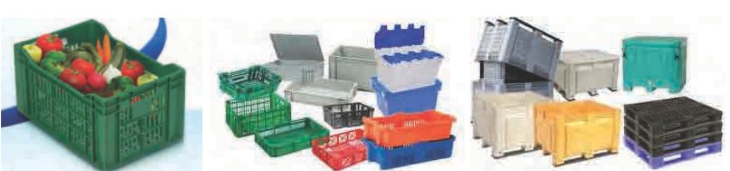
Panel 10
Primjeri različitih tipova i dimenzija plastičnih povratnih gajbi

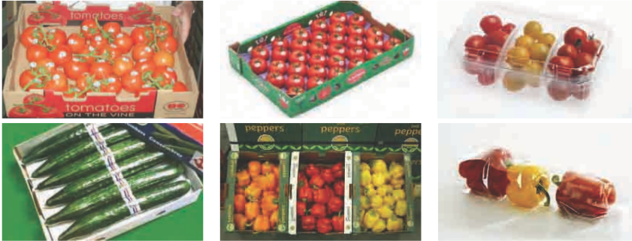
Panel 11
Primjeri različitih tipova pakovanja koji se koriste za paradajiz, papriku i krastavce

Važno je da pakovanja ili kontejneri dozvole brz i nesmetan protok vazduha za vrijeme hlađenja i skladištenja; kod podmetača od salonita i gajbi, izuzetno je važno da imaju odgovarajuće otvore za ventilaciju, a da odgovarajuća mehanička snagu izdrži težinu svih jedinica pakovanja na paleti. Polimerne folije, bilo da su probušene ili ne, zavisno od njihove propustljivosti, kao i od proizvoda, mogu se upotrijebiti za povrće da minimiziraju gubitak vode, i ako je potrebno, da održe uslove koji će usporiti kvarenje.

Automatizacija sistema za pakovanje postaje sve više popularna u većim industijskim procesima, jer smanjuje potrebe za radnom snagom, kao i trškove, doprinosi uniformisanosti proizvoda i tome da se oni što bolje slože, a može da radi 23 sata na dan (sa pauzom od sat dnevno radi održavanja). Postoje mogućnosti da se automatizuju sve linije za pakovanje, a nekoliko internacionalnih kompanija obezbjeđuju opremu za cio ovaj proces za neko povrće, npr. paradajiz.

SLEDLJIVOST (proces praćenja proizvoda kroz sve faze)

Logistički sistemi su u periodu velikih promjena i pružaju mogućnost praćenja samog proizvoda, kao i sledljivosti kroz cijeli lanac snabdijevanja od proizvođača do supermarketa.
- Tracking je mogućnost da se gotov proizvod prati kroz lanac snabdijevanja od jedne do druge faze
- Tracing je mogućnost da identifikujemo porijeklo određenog artikla ili serije proizvodnje u bilo kom trenutku i na bilo kom mjestu u okviru lanca snabdijevanja preko zapisa unazad do originalnog izvora proizvodnje i pakovanja.
Sledljivost je veoma teško implementirati, ali je ključ upravljanja rizicima, što postaje zahtjev moderne trgovine iz razloga očuvanja okoline, bezbjednosti hrane, fizičke sigurnosti i zaštite brenda i tržišta.

Sledljivost je izuzetno značajna komercijalna stavka, jer objedinjuje 5 pokretača:
- Želje potrošača
- Zaradu trgovaca na malo
- Zaradu veletrgovaca
- Zahtjeve za sigurnost i očuvanje životne sredine
- Zahtjevi za sledljivošću proizvoda do tačke proizvodnje ili do tačke kvarenja
PREVOZ DO TRŽIŠTA

Da bi se održao kvalitet proizvoda kroz lanac snabdijevanja, odnosno proces nakon žetve, teret upakovan na palete trebalo bi da se transportuje od rashlađenih magacina na tržište u hladnjačama. Ukloko su, prilikom skladištenja, postignute optimalne temperature, onda kratki prevoz od magacina do tržišta može biti sproveden u nershlađenim kontejnerima ili pokrivenim kamionima, ali bi ovo trebalo da bude prilagođeno udaljenosti od tržišta, kvarljivosti proizvoda i temperaturi okoline. Za duža pitovanja do udaljenih tržišta, pribjegava se upotrebi rashladnih kontejnera u avionima, kamionima ili brodovima, da bi se osiguralo zadržavanje određene temperature od trenutka pakovanja do magacina i dalje. Poželjno je da kamioni imaju amortizere koji će ublažiti moguća oštećenja zbog pomjeranja robe u transportu.

LANAC SNABDIJEVANJA
KRITIČNI KORACI U ODRŽAVANJE HLADNOG LANCA SNABDIJEVANJA ZA KVARLJIVU ROBU
Žetva
- Zaštititi proizvod od sunca
- Transportovati brzo do skladišta
Hlađenje
- Skratiti što je više moguće odlaganja hlađenja
- Ohladiti (zamrznuti) proizvod što je prije moguće
Trenutno skladištenje
- Uskladištitio proizvod na optimalnoj temperaturi
- Primjenjivati rotaciju proizvoda (ono sto je prvo ušlo u skladište, prvo izalazi iz njega)
- Dopremiti do tržišta što je prije moguće

Transport do tržišta
- Koristiti rashlađene prostore u koje se roba utovara
- Ohladiti kamion prije utovara
- Utovarati palete prema centralnom dijelu kamiona
- Postaviti sigurnosne plastične trake u unutrašnjosti ukoliko kamion treba više puta da se zaustavlja tokom transporta
- Izbjegavati zadržavanja u transportu
- Nadgledati temperaturu u toku transporta

Rukovanje proizvodom na mjestui isporuke
- Koristiti rashlađenu sredinu za istovar
- Mjeriti temoperaturu proizvoda
- Prebaciti proizvod brzo do mjesta za skladištenje
- Trasportovati do maloprodajnih ili uslužnih objekata u rashlađenim kamionima
Rukovanje kod kuće ili u objektima u kojima se hrana služi
- Raspakovati proizvod u sredini u kojij je odgovarajuća temperatura
- Držati proizvod na odgovarajućoj temperaturi
- Upotrijebiti proizvod što je prije moguće
Kader, 2006 (adaptirano)

Osnovna načela i preporuke koje se tiču održavanja kvaliteta proizvoda nakon žetve su slični, bez obzira na proizvod, lokaciju ili način distibucije. Međutim, razlike u detaljima će se pojaviti zavisno od: tehnologija koje primjenjuju zaposleni i raznolikosti proizvoda, udaljenosti i osobina različitih tržišta na kojem se plasiraju. Preporuke rukovanja, skladištenja i distribucije zavise od razdaljine između trenutka proizvodnje i dolaska do potrošača, kao i od načina upotrebe (svježe, prerađeno ili narezano).

U mnogim zemljama tehnologije su uvedene da unaprijede efikasnost troškova proizvodnje, radne snage, materijala i energije (ne uvijek u slučajevima kada je već obezbijeđena radna snaga). Izuzetno sofisticirani i obavezni standardi kvaliteta nametnuti od strane internacionalnih lanaca supermarketa znače da postoje zahtjevi za proizvodima koji su uniformisani i uvijek bez fizičkih, fizioloških i patogenih nedostataka; moderna oprema može osigurati da će samo kvalitetni proizvodi biti spakovani i otpremljeni kroz lanac snabdijevanja do potrošača.

Proces dolaska proizvoda od farme do potrošača nekada je bio niz zasebnih koraka koje preduzimaju nezavisni i nepovezani izvođači; svaki korak imao je sopstveni trošak i uzgajivač je dobijao ono što ostane nakon što se svi troškovi pokriju. Uzgajivači su generalno uglavnom dobijali manji dio krajnje tržišne cijene kako su supertmarketi povećavali zahtjeve koji se tiču kvaliteta i bezbjednosti. Internacionalna poljoprivredna industrija se mijenja: prošla decenija je sagledala razvoj udruženih sistema sa integracijom i komunikacijopm medju svim učesnicima u lancu snabdijevanja; rastu zajednički interesi zasnovani na saradnji i razmjeni značajnih informacija u svim aspektima djelovanja.

OBRAZOVANJE I OBUČAVANJE KADRA

Odani, dobro obučeni zaposleni su suština uspješnog poslovanja. Ljudi koji rade na postrojenjima u procesu nakon žetve mnogo su važniji od sofisticirane opreme; bez dobro obučenog osoblja, efikasne i održive operacije mogu biti ugrožene. Važno je osigurati da svi zaposleni razumiju način na koji se proizvod uzgaja, razloge za donošenje različitih odluka rukovodstva koje moraju da budu donešene u ključnim momentima, kao i da razumiju posledice koje greške u toku proizvodnje i nakon žetve imaju na finalnu profitabilnost poslovanja. Snažna je preporuka da rukovodioci zaposlenima redovno obezbjede priliku za usavršavanja vještina i znanja. Obezbjeđivanje korektnog, pravednog i prijateljskog radnog okruženja je jednako važno kao i isplata dobrih primanja, ako će zaposleni da rade u najboljem interesu operacija. Sto su više informisani o dešavanjima u firmi, to će više smatrati sebe sastavnim dijelom uspješnog poslovanja.

GAPS za menadžment u toku i nakon žetve

- Profitabilnost je glavni pokretač za greenhouse proizvodnju (staklene bašte) visoko kvalitetnih proizvoda koji zadovlojavaju zahtjeve tržišta, onda kada su troškovi u lanacu snabdijevanja najnniži, a povrat uloženog najeveći
- Potrebe potrošača i zahtjevi tržišta moraju biti zadovoljeni; potrošači daju krajnji sud o kvalitetu proizvoda; ponovna kupovina je ključ komercijalnog uspjeha i održavanja prihoda
- Plan radnji u lancu snabdijevanja mora biti usvojen od strane uzgajivača: sve karike u lancu su od izuzetne važnosti za održanje uspjeha i profitabilnosti. Vertikalnaintegracija, saradnja, i komunikacija među učesnicima poboljšava efikasnost i profitabilnost svi, kao i zadovoljstvo potrošača. Aktivnosti u okviru lanca snabdijevanja moraju biti koordinisane od tržišta doproizvođača tako da kretanje proizvoda ide glatko, efikasno ni na vrijeme.
- Tehnologija: nova dostignuća morajui biti iskorišćena da se optimalizuje kretanje robe, kontrolisanje njegog kvaliteta i upravljanje lancom snabdijevanja.
- Faktori prije žetve utiču na kvalutet proizvoda poslije žetve, uključujući odsustvo fizioloških i patogenih nedostataka. Žetva u pravo doba zrelosti je kritična za kvalitet proizvoda pri konzumaciji. Optimalan tretman proizvod posle žetve može da održi, ali ne i da poboljšpa kvalitet proizvoda.
- Postupanje u toku lanca snabdijevanja: vodite računa da izbjegnete fizička oštećenja proizvoda, što će dovesti do fizioloških i fizičkih kvarenja. Izbjegavajte oštećenja (rezanje, siječenje, zasijecanje i gnječenje): svedite prebacivanje proizvoda na minimum i radite to sa pažnjom; transportujte ga pažljivo do prostorije za pakovanje.
- Optimalna temperatura proizvoda uz prisustvo protoka vazduha smanjuje na minimum mogućnost kvarenja, proizvodnju etilena i truljenje. Pokupite proizvode što je prije moguće nakon žetve – sat odlaganja je jedan izgubljen dan roka trajanja.
- Skladištenjem na optimalnoj temperaturi, RH i okruženje pomažu osiguranju optimalnog kvaliteta, a time i zadovoljenju želja potrošača i ekonomskom povraćaju ulaganja; izbjegavajte promjenu temperature za proizvode koji su osjetljivi na to
- Čistoća i sanitarna ispravnost su kritični: linija za pakovanje treba biti što jednostavnija i čistija; voda za čišćenje treba biti standarda kao voda za piće ili sadržati odobrene prečišćivače, a stroga higijena rednika mora biti održavana.
- Sortitiranje proizvoda, povećanje uniformisanosti da bi se spriječila oštećenja (npr. kompresija, ogrebotine...) koja mogu dovesti do truljenja i umanjiti kvalitet, su suštinski koraci
- Pakovanje koje u potpunosdti štiti proizvod i produžava rok trajanja je važno da maksimalizuje potencijale skladištenje nakon žetve i obezbjeđuje potrošačinma kvalitetne proizvode u odgovarajućem, prikladnom i atraktivnom pakovanju; pakovanje mora zadovoljiti nacionalne i internacionalne specifičnosti tržišta, u opštem slučaju su povratni i mogu se reciklirati
- Moraju se upotrebljavati internacionalno prihvaćene palete, perfektno nasloženi kontejneri i ojačane palete
- Izuzetno je važno imati znanje o proizvodu, kao i poznavati očekivanja tržišta (specifikacije proizvoda, npr. veličina, broj i zrelost) i zahtjeve rukovanja proizvodom (npr. temperatura, RH i okolina, ako je primjenjivo)
- Sistemi osiguranja kvaliteta, protokoli sledljivosti i sistemi nadgledanja životne sredine su neophodni tokom skladištenja i transporta na tržište
- Edukacija zaposlenih i obuke su od izuzetne važnosti tako da radnici razumiju sta i zašto rade; zaposleni moraju imati adekvatnu opremu za rad i biti prigodno nagrađeni ipohvaljeni za dobro odrađen posao

